Horta Bio… em casa
Ficha de Registo
Identificação da planta escolhida
Nome comum da espécie:  Abóbora | Nome científico:  Cucurbita
Quando colocaste a semente na terra?
Atenção: as sementes sem água não germinam! A germinação inicia-se por uma intensa absorção de água.
Data:
15-04-2020
Quantos dias passaram até ao aparecimento da plântula?
Regista este momento com uma fotografia!
Não te esqueças: A planta “recém-nascida”, precisa de luz para realizar a fotossíntese, é desta forma que produz o seu próprio alimento.

Resposta:
15 dias

Registo semanal do desenvolvimento da planta:
Gostaríamos que registasses, se possível, semanalmente, o desenvolvimento da tua planta. Se não se notarem modificações significativas, não necessitas de anotar.

O que podes e deves registar?
Quanto cresceu? Quantas folhas novas? Apareceram ramificações? Apareceu uma florescência, quando? A planta frutificou? A planta ficou com as folhas amareladas? Murchou? Tem parasitas?

Atenção:
Envia para o teu professor, com esta tabela, um conjunto de fotografias que exibam a evolução do crescimento da planta (4 a 8 fotografias).

Semana 3:

A semente germinou

Semana 6:
1,5 cm , 1 folha
Semana 8:
3cm , 2 folhas e 1 ramificação
Semana 12:
7,5cm , 5 folhas e 1 ramificação
Por fim…
Descreve-nos como foi feita a sementeira:

Coloquei terra fertilizada numa sementeira de esferovite, fiz um buraco de 3cm e introduzi a semente. Fechei o buraco e reguei.

Como foi realizada a manutenção da tua planta?

Reguei todos os dias em que era necessário.

Que materiais utilizaste?

Sementeira, Regador, Semente, Terra fertilizada

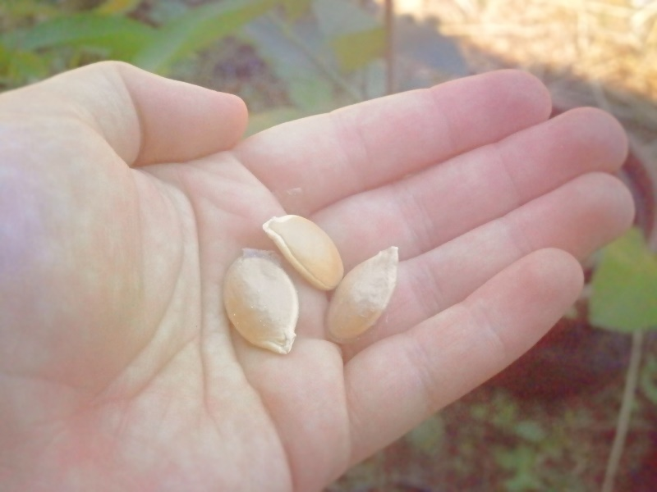
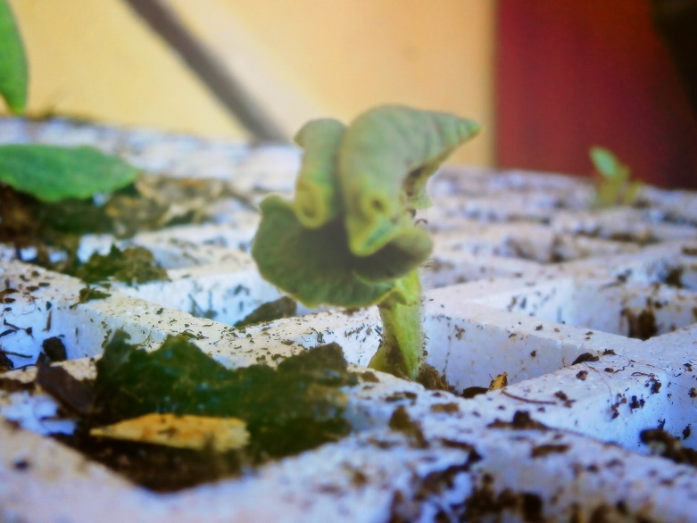
Fotografias…
